Biến

1. Khái niệm về biến

1.1. Kiểu biến
Khác với các ngôn ngữ lập trình khác, Python không có lệnh khai báo kiểu dữ liệu biến mà có lệnh gán trực tiếp giá trị cho biến.
Các biến trong python có kiểu động, tức cùng một biến có thể có nhiều kiểu giá trị khác nhau trong quá trình thực thi. Kiểu của biến sẽ là kiểu của giá trị hiện tại đang được gán cho nó
// không cần khai báo kiểu dữ liệu

1.2. Địa chỉ
Các ô nhớ trong máy tính được đánh địa chỉ (số thứ tự) bắt đầu từ 0. Để lấy địa chỉ ô nhớ lưu trữ giá trị của một biến, ta dùng hàm id(<tên biến>).
Như đã nói, các biến trong python có kiểu động. Do vậy, khác với ngôn ngữ C/C++ mỗi biến chỉ mang duy nhất 1 địa chỉ trong vùng nhớ kiểu dữ liệu của nó, thì trong python, biến không có địa chỉ cố định.
Mỗi khi gán giá trị cho biến, bộ nhớ sẽ cấp phát cho biến một địa chỉ. Nếu tiếp tục gán giá trị cho biến, bộ nhớ sẽ cấp phát một địa chỉ khác cho biến và giải phóng địa chỉ hiện tại
Ví dụ :
x = "Tu hoc Python"
print("Gia tri bien x: ", x)
print("Dia chi o nho: ", id(x))
x = "Da thay doi gia tri"
print("Gia tri bien x: ", x)
print("Dia chi o nho: ", id(x))
Output :
Gia tri bien x: Tu hoc Python
Dia chi o nho: 19933168
Gia tri bien x: Da thay doi gia tri
Dia chi o nho: 20110560

1.3. Con trỏ - tham chiếu
Như đã nói, các biến trong python không có địa chỉ cố định. Do vậy python không có khái niệm con trỏ như ngôn ngữ C/C++
Vì thế python không gán địa chỉ ô nhớ cho địa chỉ của biến, mà gán giá trị cho ô nhớ và cho biến tham chiếu đến ô nhớ đó
Ví dụ :
x=5;
y=x;
x=”Geeks”
y=”computer”

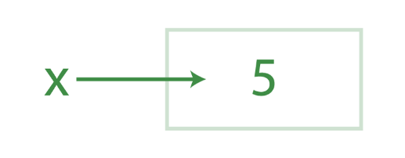
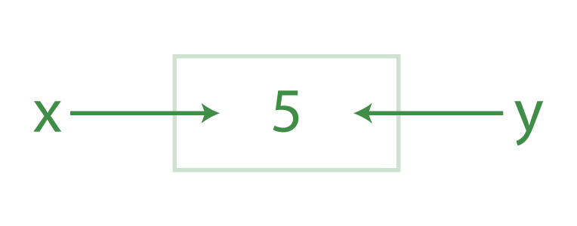
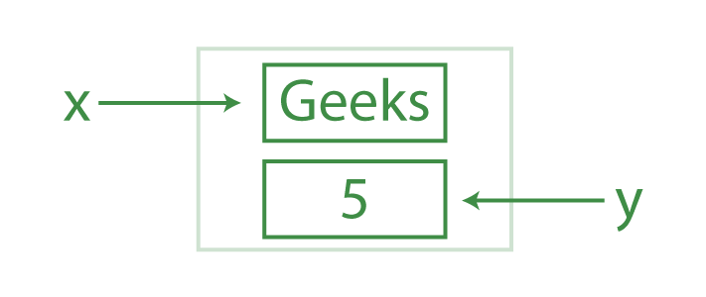
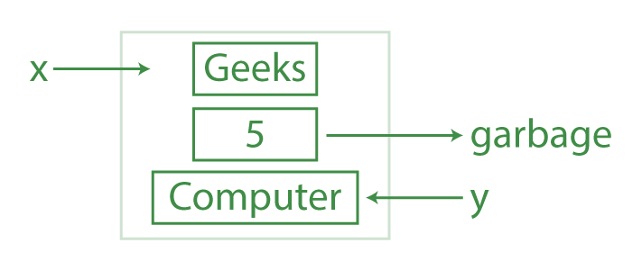
// python không có khái niệm con trỏ

2. Câu lệnh gán
Cú pháp câu lệnh gán cơ bản :
<tên biến> = <giá trị>
Cú pháp câu lệnh gán nhiều giá trị :
Python còn có thể gán nhiều giá trị cùng một lúc
Cách gán thông thường | Cách gán rút gọn
a = 2  b = 2  c = 2 | a = b = c = 2
a = 1  b = 2  c = 3 | a, b, c = 1, 2, 3

Ví dụ :
a = b = c = 100
x, y, z = 1, 2.5, "Python"

3. Một số quy tắc về đặt tên biến
Việc đặt tên biến được quy định bởi từng ngôn ngữ lập trình và hệ điều hành tương ứng. Việc đặt tên biến trong Python được quy định như sau:
- Biến có thể chứa các ký tự chữ cái và chữ số.
- Không chứa ký tự trống “space” và các ký tự đặc biệt khác như @, #, $, %, &, *, !, ?.
- Tên biến không thể bắt đầu bằng ký tự số.
- Không sử dụng các từ khóa, tên hàm đã được ngôn ngữ lập trình sử dụng.
- Tên biến nên đặt ngắn gọn, gợi nhớ và dễ hiểu.
Ví dụ:
- Tên đúng: x, y, x1, x2.
- Tên sai: 1x, 2x, a b, de f.

4. Ép kiểu và lấy kiểu

4.1. Ép kiểu một biến
Ép kiểu là quá trình chuyển đổi giá trị của một kiểu dữ liệu sang kiểu dữ liệu khác.
Python cung cấp một số hàm tích hợp để tạo điều kiện ép kiểu, bao gồm int(), float() và str() cùng nhiều hàm khác.
Các hàm ép kiểu cơ bản
- int() :Chuyển đổi các giá trị tương thích thành số nguyên.
- float() : Chuyển đổi giá trị thành số dấu phẩy động.
- str() : Chuyển đổi bất kỳ kiểu dữ liệu nào thành chuỗi.

4.2. Lấy kiểu
Trong Python, chúng ta có thể xác định kiểu của một biến bằng hàm type(). Hàm tích hợp này trả về kiểu của đối tượng được truyền vào nó.
Ví dụ :
n = 42
f = 3.14
s = "Hello, World!"
li = [1, 2, 3]
d = {'key': 'value'}
bool = True

print(type(n))
print(type(f))
print(type(s))
print(type(li))
print(type(d))
print(type(bool))
Output :
<class 'int'>
<class 'float'>
<class 'str'>
<class 'list'>
<class 'dict'>
<class 'bool'>

5. Biến cục bộ và biến toàn cục
Trong chương trình chính : như C/C++
Trong hàm : tham chiếu đối tượng sẽ nói ở bài sau

